Муниципальное бюджетное дошкольное образовательное учреждение детский сад № 4 «Золотая рыбка» г. Ворсма Павловский район
Нижегородская область

Номинация: исследовательский проект

Название проекта: «Огород на окне»

младшая группа.
Выполнила:
Савинова Ольга Зиновьевна
воспитатель.

2020

1. Аннотация проекта
Тип проекта: исследовательский
Вид проекта: групповой, исследовательский.
Участники проекта: дети II младшей группы, воспитатель группы.
Социальная значимость проекта: приобщение детей к работе по выращиванию вместе со взрослым зелени на подоконнике в зимнее время, развивать целеустремленность, наблюдательность, воспитание интереса к миру растений.
Целевая группа: дети дошкольного возраста, педагоги дошкольных учреждений.
Цель проекта: развитие у детей потребности ухода за огородными культурами, умение наблюдать за их ростом.
Выполнение проекта:
Проект реализуется в три этапа – подготовительный, основной, заключительный.
Основные мероприятия проекта:
- Цикл познавательных занятий (элементарные научные сведения) по изучению культурных и декоративных растений.
- Исследовательская и практическая деятельность детей по изучению особенностей выращивания огородных и декоративных культур.
- Презентация проекта «Огород на окне».
Продолжительность проекта: краткосрочный февраль-март 2017г.

2. Обоснование социальной значимости проекта
Актуальность проекта: С самого рождения ребенок является первооткрывателем, исследователем того мира, который его окружает. А особенно ребенок - дошкольник. Только с помощью взрослых дошкольник может понять, что жизнь растения зависит от наличия тепла, света и хорошей почвы, научится отличать здоровое и сильное растение от слабого, хилого, требующего «лечения». Научившись понимать состояние растений, ребенок будет сочувствовать и ухаживать.
Анализ проекта: Дети младшего дошкольного возраста в недостаточной степени имеют представление о растениях, об условиях необходимых для их роста. Проект направлен на расширение и обобщение знаний о культурных огородных растениях.
Проблема: Не секрет, что дети зимой очень часто болеют. Поэтому мы решили вместе с детьми в группе посадить лук, так как знаем, что он повышает иммунитет. Ещё в это проекте мы решим задачи познавательно-исследовательского, социально-личностного, эстетического развития ребенка. Приобщение к посильному труду по уходу за растениями – это развитие таких качеств, как ответственность за выполнение поручения, за полученный результат, обязательность, целеустремленность.
3. Цели проекта
Цель проекта: развитие у детей желание ухаживать за огородными культурами и уметь наблюдать за их ростом.
Задачи проекта:
- Формировать у детей знания о росте и потребности растений;
- Формировать умения наблюдать, ухаживать за огородными культурами;
- Развивать любознательность, интерес к исследовательской деятельности;
- Учить детей оформлять результаты наблюдений (этапы роста растения);
- Воспитывать бережное и заботливое отношение к растениям;
- Формировать партнерские взаимоотношения между педагогом и детьми.

4. Методология проекта
Основные этапы и направления реализации цели проекта:
Подготовительный этап
Деятельность педагога:
- Беседы с детьми (выявление уровня знаний о растениях).
- Составление плана работы над проектом.
- Сбор материала необходимого для реализации проекта.
- Организация предметно – развивающей среды по теме проекта.
- Изготовление дидактических игр и пособий. (Приложение 1)
Деятельность детей:
- Рассматривание иллюстративного материала по теме проекта.

Взаимодействие с семьей:
- Сбор необходимого материала для создания огорода;

Основной этап
Практическая работа. (Приложение 2).
Деятельность педагога:
- Беседа с детьми познавательного характера.
- Организация предметно – развивающей среды по теме.
Деятельность детей:
- Посадка лука в землю.
- Уход за растениями - полив, рыхление.
- Выполнение заданий в самостоятельных наблюдениях.
Совместная деятельность взрослых и детей:
- Рассказы воспитателя, чтение детской художественной литературы.
- Различные виды изобразительной деятельности на экологическую тематику.
- Рассматривание дидактических картинок, иллюстраций об овощах.
- Сбор коллекции семян других культур (фасоль, горох).
Заключительный этап
Подведение итогов. (Приложение 3 – 4).
Деятельность педагога:
- Итоговая беседа с детьми (анализ проделанной работы).
- Презентация проекта.
- Представление опыта.
Деятельность детей:
- Участие в итоговой беседе о проделанной работе.
Распространение опыта:
• Ознакомление педагогов МБДОУ с удачно выполненной работой.
• Оформление альбом, фотовыставки для родителей.

5. Мероприятия по реализации проекта
5.1. Беседы:
- «Что такое «Огород на окне»,
- «Какие растения можно вырастить на подоконнике»,
- «Растения – это жизнь»,
- «Сольце, воздух и вода наши лучшие друзья».
5.2. Опытно-экспериментальная деятельность:
- «Строение растений»,
- «Рост и развитие растений»,
- «Земля, какая она?»,
- «Проращивание семян».
5.3. Практическая деятельность и трудовые поручения:
- Отбор и посадка лука;
- Полив, уход и наблюдения за овощными культурами.
5.4. Экологические занятия по темам:
- «Семена»
- «Первые всходы»
- «Мир овощей».
5.5. Игровая деятельность:
- Дидактические игры: «Чудесный мешочек», «Вершки и корешки».
- Настольная игра «Парные картинки», «Овощи».
- Рассматривание иллюстраций с изображением различных растений, которые можно вырастить на подоконнике.
5.6. Художественно - творческая деятельность детей.
- Раскрашивание картинок «В огороде я расту».
- Рисование «Лук от всех недуг».
- Лепка «Овощи большие и маленькие».
5.7. Речевое развитие.
- Чтение сказок: «Репка», «Вершки и корешки», «Пых».
- Инсценировка - игра «Однажды хозяйка с базара пришла».
- Рассказ по теме «Дачный огород у бабушки» (дети).
- Разучивание стихов, загадок, пословиц и поговорок о луке.
5.8 Предполагаемое распределение ролей в проектной группе
Воспитатель: занимается подбором нужного материала, организует образовательные ситуации (посадка лука), эффективно развивает творческое и познавательное мышление детей дошкольного возраста.
Дети: участвуют в познавательной деятельности, занимаются наблюдением за прорастанием лука.

6. Управление и обеспечение проекта.
№ Этапа | Содержание деятельности | Срок реализации | Ответственные за выполнение
1) Подготови тельный | 1. Определение цели и задач проекта.  2. Анализ имеющихся условий в группе, детском саду.  3. Сбор информационного материала о растениях (загадки, поговорки, стихотворения)  4. Разработка комплексно - тематического плана работы  5. Создание условий для организации работы в «огороде на окне» | Февраль | Педагог  группы
2) Основной | 1. Рассматривание семян (укропа, огурца, помидора) посадка лука.  2. Исследовательская и практическая деятельность детей по изучению особенностей выращивания лука:  - Подготовка почвы, приобретение семян, посадка, полив, рыхление;  - Оформление огорода на окне;  - Наблюдение за растениями и опыты с последующим рассматриванием и фиксацией рисунков и схем.  3. Отражение результата  - через художественно-творческую деятельность. | Февраль - Март | Педагог  группы
3)  Заключи  тельный | 1. Анализ полученных результатов.  2. Презентация проекта «Огород на окне» в заключении конкурса. | Март | Педагог  группы
Ресурсное обеспечение.
- Уголок экологии и экспериментирования в группе.
- Методический инструментарий: конспекты занятий, сценарий развлечений, картотека дидактических игр.
- Подборка художественной литературы «Познавательное чтение».
7. Критерии и показатели эффективности проекта.
Ф.И.О. | Проявляет интерес к растительным культурам |  | Знает и называет несколько овощных культур |  | Различает и называет строение овощных культур |  | Знает условия роста растений
 | На начало проекта | На конец проекта | На начало проекта | На конец проекта | На начало проекта | На конец проекта | На начало проекта | На конец проекта
Бессонов Дима | Средний уровень | Высокий уровень | Средний уровень | Высокий уровень | Средний уровень | Высокий уровень | Средний уровень | Высокий уровень
Волкова Настя | Средний уровень | Высокий уровень | Средний уровень | Высокий уровень | Низкий уровень | Средний уровень | Средний уровень | Высокий уровень
Горохов Саша | Низкий уровень | Средний уровень | Низкий уровень | Средний уровень | Низкий уровень | Средний уровень | Средний уровень | Высокий уровень
Грушина Лиза | Средний уровень | Высокий уровень | Средний уровень | Высокий уровень | Средний уровень | Высокий уровень | Низкий уровень | Средний уровень
Дедюхина Глаша | Средний уровень | Высокий уровень | Средний уровень | Высокий уровень | Средний уровень | Высокий уровень | Средний уровень | Высокий уровень
Егорова Вероника | Средний уровень | Высокий уровень | Средний уровень | Высокий уровень | Средний уровень | Высокий уровень | Средний уровень | Высокий уровень
Елагина Варя | Средний уровень | Высокий уровень | Средний уровень | Высокий уровень | Средний уровень | Высокий уровень | Средний уровень | Высокий уровень
Карасев Никита | Средний уровень | Высокий уровень | Средний уровень | Высокий уровень | Низкий уровень | Средний уровень | Средний уровень | Высокий уровень
Комаров Илья | Низкий уровень | Средний уровень | Низкий уровень | Средний уровень | Средний уровень | Высокий уровень | Низкий уровень | Средний уровень
Коротков Данила | Низкий уровень | Средний уровень | Низкий уровень | Средний уровень | Низкий уровень | Средний уровень | Низкий уровень | Средний уровень
Кузнецов Саша | Средний уровень | Высокий уровень | Средний уровень | Высокий уровень | Средний уровень | Высокий уровень | Средний уровень | Высокий уровень
Лутохина Ксения | Средний уровень | Высокий уровень | Средний уровень | Высокий уровень | Средний уровень | Высокий уровень | Средний уровень | Высокий уровень
Машрабов Мухамед | Средний уровень | Высокий уровень | Средний уровень | Высокий уровень | Средний уровень | Высокий уровень | Средний уровень | Высокий уровень
Одинцова Алиса | Средний уровень | Высокий уровень | Средний уровень | Высокий уровень | Средний уровень | Высокий уровень | Средний уровень | Высокий уровень
Панфилов Влад | Низкий уровень | Средний уровень | Низкий уровень | Средний уровень | Средний уровень | Высокий уровень | Низкий уровень | Средний уровень
Потрекеев Миша | Средний уровень | Высокий уровень | Средний уровень | Высокий уровень | Средний уровень | Высокий уровень | Низкий уровень | Средний уровень
Раннев Илья | Средний уровень | Высокий уровень | Средний уровень | Высокий уровень | Низкий уровень | Средний уровень | Средний уровень | Высокий уровень
Рассадин Матвей | Низкий уровень | Средний уровень | Низкий уровень | Средний уровень | Средний уровень | Высокий уровень | Средний уровень | Высокий уровень
Самоварова Арина | Средний уровень | Высокий уровень | Средний уровень | Высокий уровень | Низкий уровень | Средний уровень | Средний уровень | Высокий уровень
Сенько Илья | Средний уровень | Высокий уровень | Средний уровень | Высокий уровень | Низкий уровень | Средний уровень | Средний уровень | Высокий уровень
Стахин Денис | Средний уровень | Высокий уровень | Средний уровень | Высокий уровень | Средний уровень | Высокий уровень | Средний уровень | Высокий уровень
Удалов Илья | Средний уровень | Высокий уровень | Средний уровень | Высокий уровень | Средний уровень | Высокий уровень | Средний уровень | Высокий уровень
Храмов Данила | Средний уровень | Высокий уровень | Средний уровень | Высокий уровень | Средний уровень | Высокий уровень | Низкий уровень | Средний уровень
Шевцов Богдан | Средний уровень | Высокий уровень | Средний уровень | Высокий уровень | Средний уровень | Высокий уровень | Низкий уровень | Средний уровень
Шишулина Вика | Низкий уровень | Средний уровень | Низкий уровень | Средний уровень | Средний уровень | Высокий уровень | Низкий уровень | Средний уровень

Высокий уровень: Ребенок проявляет интерес к исследовательской деятельности в познании растительного мира. Узнает и называет 2-3 растения, их основные части. Может сравнить растения, найти сходство и различия во внешних признаках. Знает условия роста растения и устанавливает связь между растением и потребностями в свете, тепле, влаге. Активно проявляет желание участвовать в уходе за растениями.
Средний уровень: Ребенок неустойчив в проявлении интереса к растениям. Испытывает затруднения в определении названий растений, а так же затрудняется определить части растений. Связи между растениями и его потребностями самостоятельно не устанавливает. Участвует в уходе за растениями, но особого желания не проявляет.
Низкий уровень: Ребенок не знает названия растений. Не испытывает интереса к растениям. Представления об особенностях строения растений, условиях его роста неустойчивы. Желания, ухаживать за растениями, нет.
8. Оценка результатов проекта
Результаты повторной диагностики, как мы и ожидали, были выше в среднем на 21 %, что позволило нам сделать вывод о том, что уровень интереса детей II младшей группы к исследовательской деятельности в познании растительного мира значительно вырос. Дети стали различать растения, познакомились с условиями их роста, научились ухаживать за растениями и даже учить и объяснять родителям, как правильно это делать.
9. Перспективы дальнейшего развития проекта.
В дальнейшем планируем проводить данный проект в последующих возрастных группах, так как в ходе проекта расширились представления детей о растениях, как живых организмах, об условиях, необходимых для роста и развития, развилось эстетическое чувство, умение радоваться красоте выращиваемых растений и результатом своего труда. Дети научились наблюдать, стали бережнее относиться к растительному миру, правильно взаимодействовать с растениями по принципу «не навреди». Все участники проекта (дети, воспитатели, родители) получили положительные эмоции от полученных результатов. Полученный нами опыт будет распространён среди педагогов дошкольного образовательного учреждения.

Методическая литература:
1. Интернет ресурсы.
http://uchitelya.com/nachalnaya-shkola/2146-kratkosrochnyy-proekt-vo-vtoroy-mladshey-gruppe-ogorod-na-okne.html
http://ped-kopilka.ru/blogs/svetlana-viktorovna-bykovskih/yekologicheskii-proekt-na-temu-ogorod-na-okne.html
2. Соломенникова О. А. «Ознакомление с природой в детском саду» (мозаика-синтез 2015).
3. Николаева С. И. парциальная программа «Юный эколог» система работы в младшей группе детского сада (мозаика-синтез 2016).
4. Куцакова Л. В. «Трудовое воспитание в детском саду» (Мозаика-синтез 2014).
5. Веракса Н. Е. и Галимов О. Р. «Познавательно – исследовательская деятельность в детском саду» ( Мозаика-синтез 2014).

Приложения
Приложение 1
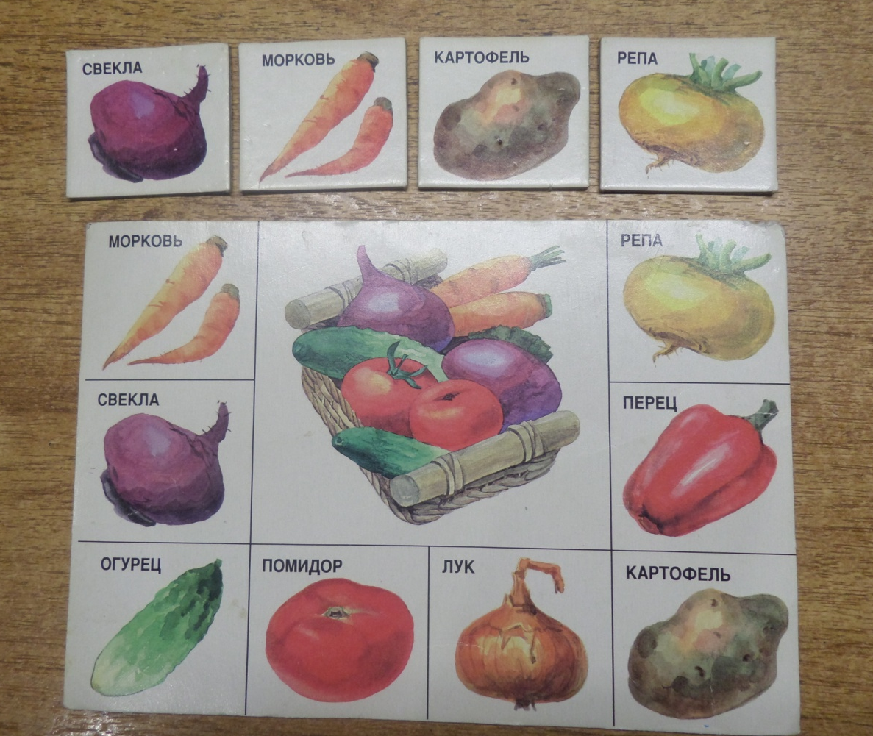

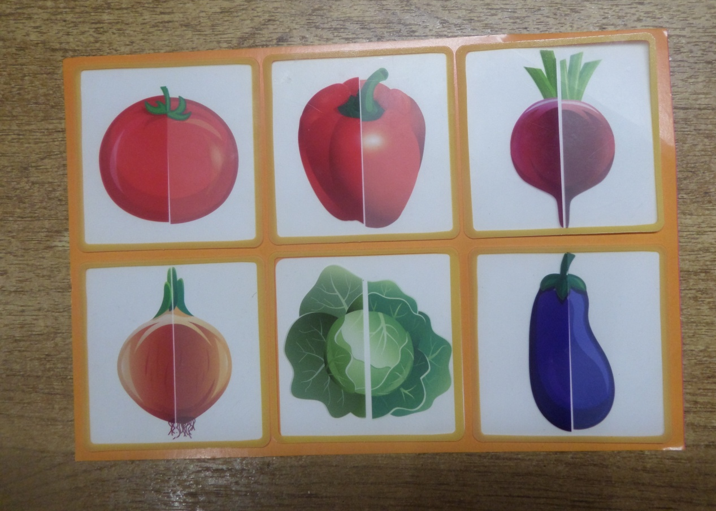

Приложение 2
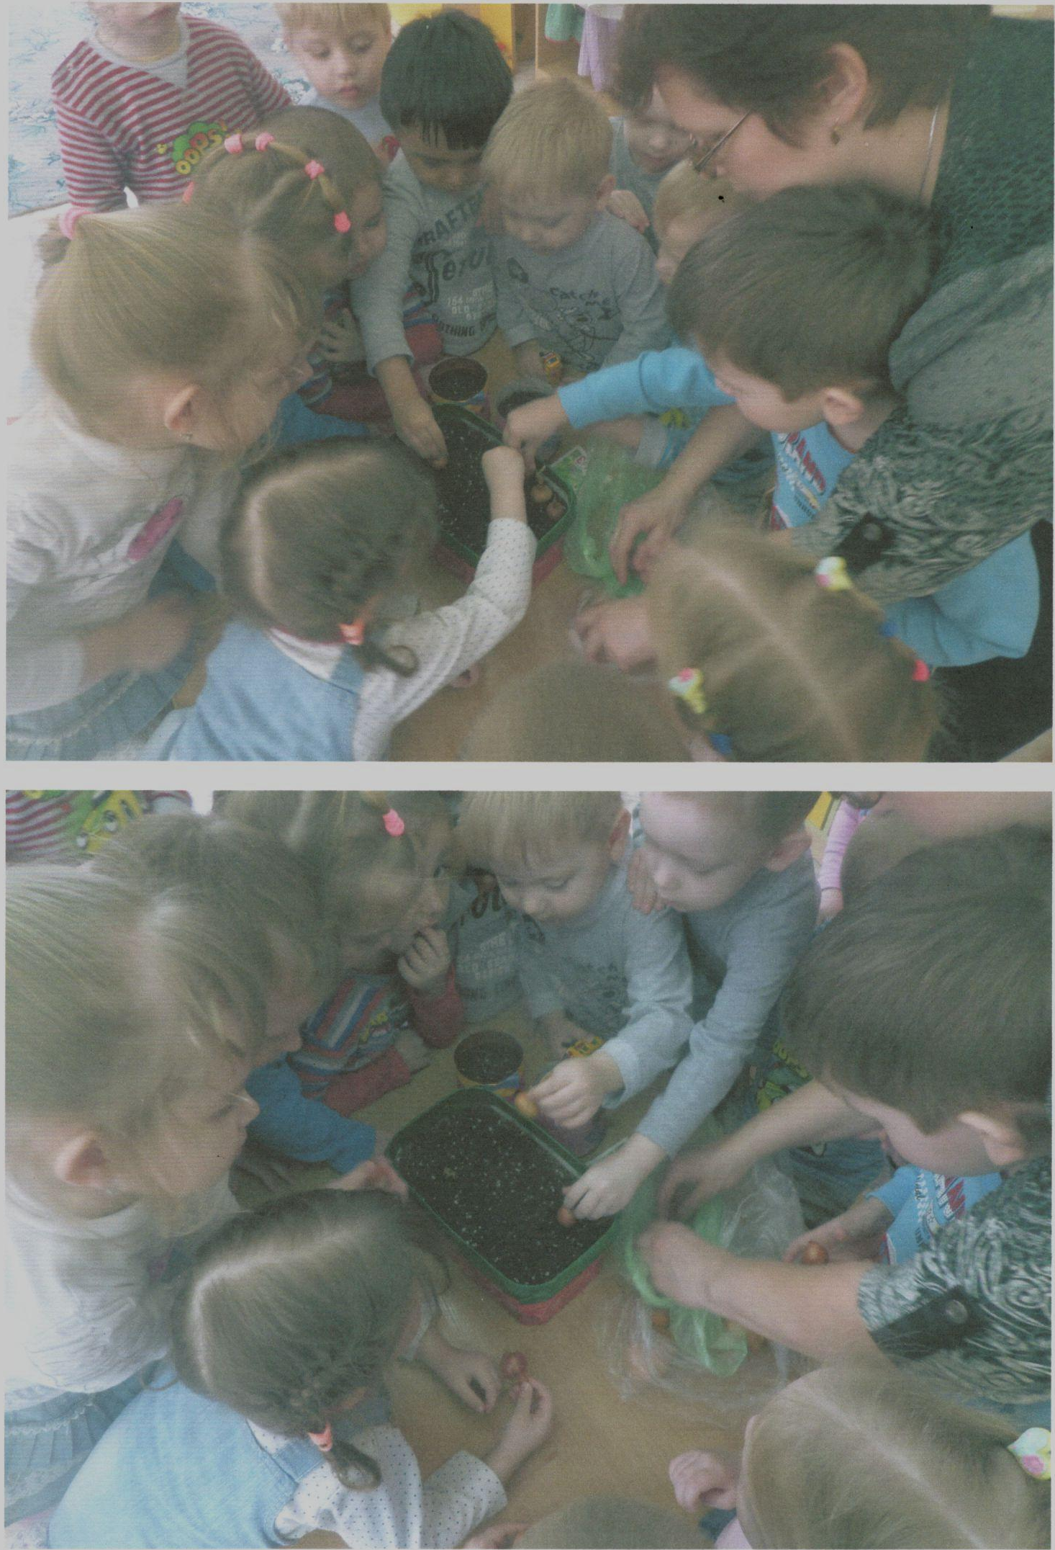

Приложение 3 – 4
